附件1

2016年度中小学幼儿园

“安全教育精品课程”征集展示活动方案

一、活动目标

为增强教师对利用信息技术推进安全教学改革、提高中小学安全教育教学质量重要性的认识，进一步推动各地各校落实《中小学公共安全教育指导纲要》，全面提升各地安全教育整体水平，开展“安全教育精品课程”征集展示活动。通过活动，进一步推动中小学安全教育，丰富和充实安全教育优质教学资源，帮助广大教师提高安全课的授课水平。

二、组织办法

由教育部基础教育一司发布活动相关文件，由中国教育学会秘书处负责具体组织实施，中央电教馆提供技术保障，各级教育行政部门组织辖区内学校参加活动。

三、参加范围

面向全国所有中小学校(包括幼儿园、小学、初中、一贯制学校、完全中学和普通高中等)参与安全教学的教师。

四、活动时间

2016年3月1日-2016年12月31日

五、参与办法

1.教师进入中国安全教育网www.safetree.com.cn/专题页面，点击“参与活动”，即跳转到国家教育资源公共服务平台<http://aqjpk.eduyun.cn>（下称“公共服务平台”），按平台设定的规则进行注册、传课、晒课等相关活动。

2.各级教育行政部门根据评比规则在“公共服务平台”上对教师上传的精品课进行评审，评选出本级精品课，并确定向上级推荐的精品课。

3.中国教育学会组织专家对各省推荐上来的精品课进行最终评审，确定国家级精品课。

4.由各级教育行政部门对本级评选出来的精品课进行揭晓，其中国家级精品课由中国教育学会进行揭晓。

5.活动结束后，将对各级获奖精品课进行推广，充实到全国安全教育资源库，供全国所有学校免费使用。

六、有关费用

所有教师、各级教育行政部门参与“优课”活动均不收取任何费用。

七、内容要求

1.课程标准

内容须符合《中小学公共安全教育指导纲要》要求，体现学科特点和信息技术应用的融合性，突出展现数字教育资源的课堂应用及如何利用信息技术和数字教育资源创新教学方法、有效解决教育教学的重难点等课堂教学内容。

2.组成内容

教师所提交的网上“晒课”内容应包括一堂完整课堂教学的相关内容，包含：教学设计、所用课件、相关资源链接、课堂实录、测评练习。（见图）

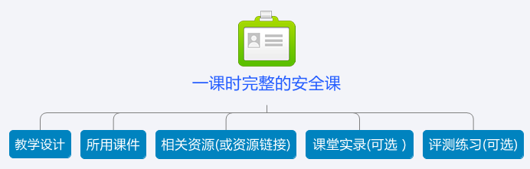

如参加全国优精品课评选，课堂实录与测评测试为必选。

课堂实录(指教学过程视频)应展现课堂教学的所有内容，过程完整，画面清晰。建议进行适当的后期剪辑处理，在适当环节插入教学资源呈现画面，保证资源呈现画面清晰可见。

八、联系方式

联系人：王芹 010-61190993转806 61199798（传真）

手 机：13910578626

地 址：北京市海淀区学院路甲5号B座北2132号 （邮编：100080）

电子邮箱： wangq@cse.edu.cn